连接方式（根据实际测试地址配置）
外网地址：https://114.251.235.22:1443/imedical/web/form.htm
内网地址：https://172.18.18.239:1443/imedical/web/form.htm
快捷方式目标中定义访问地址：
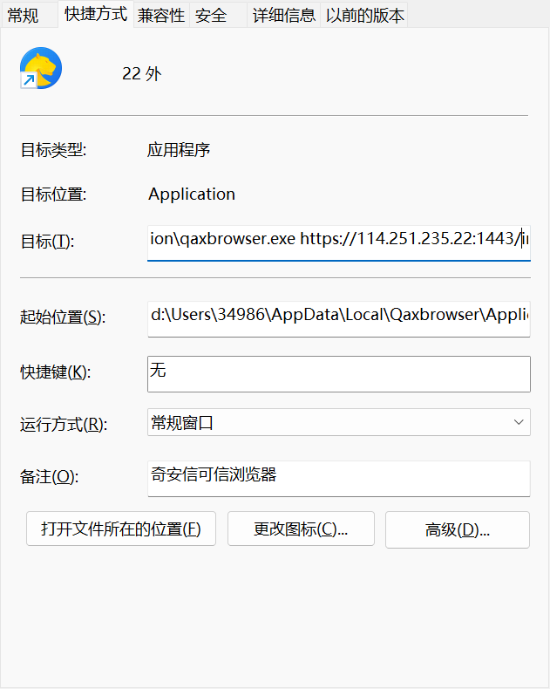

缓存清除方式
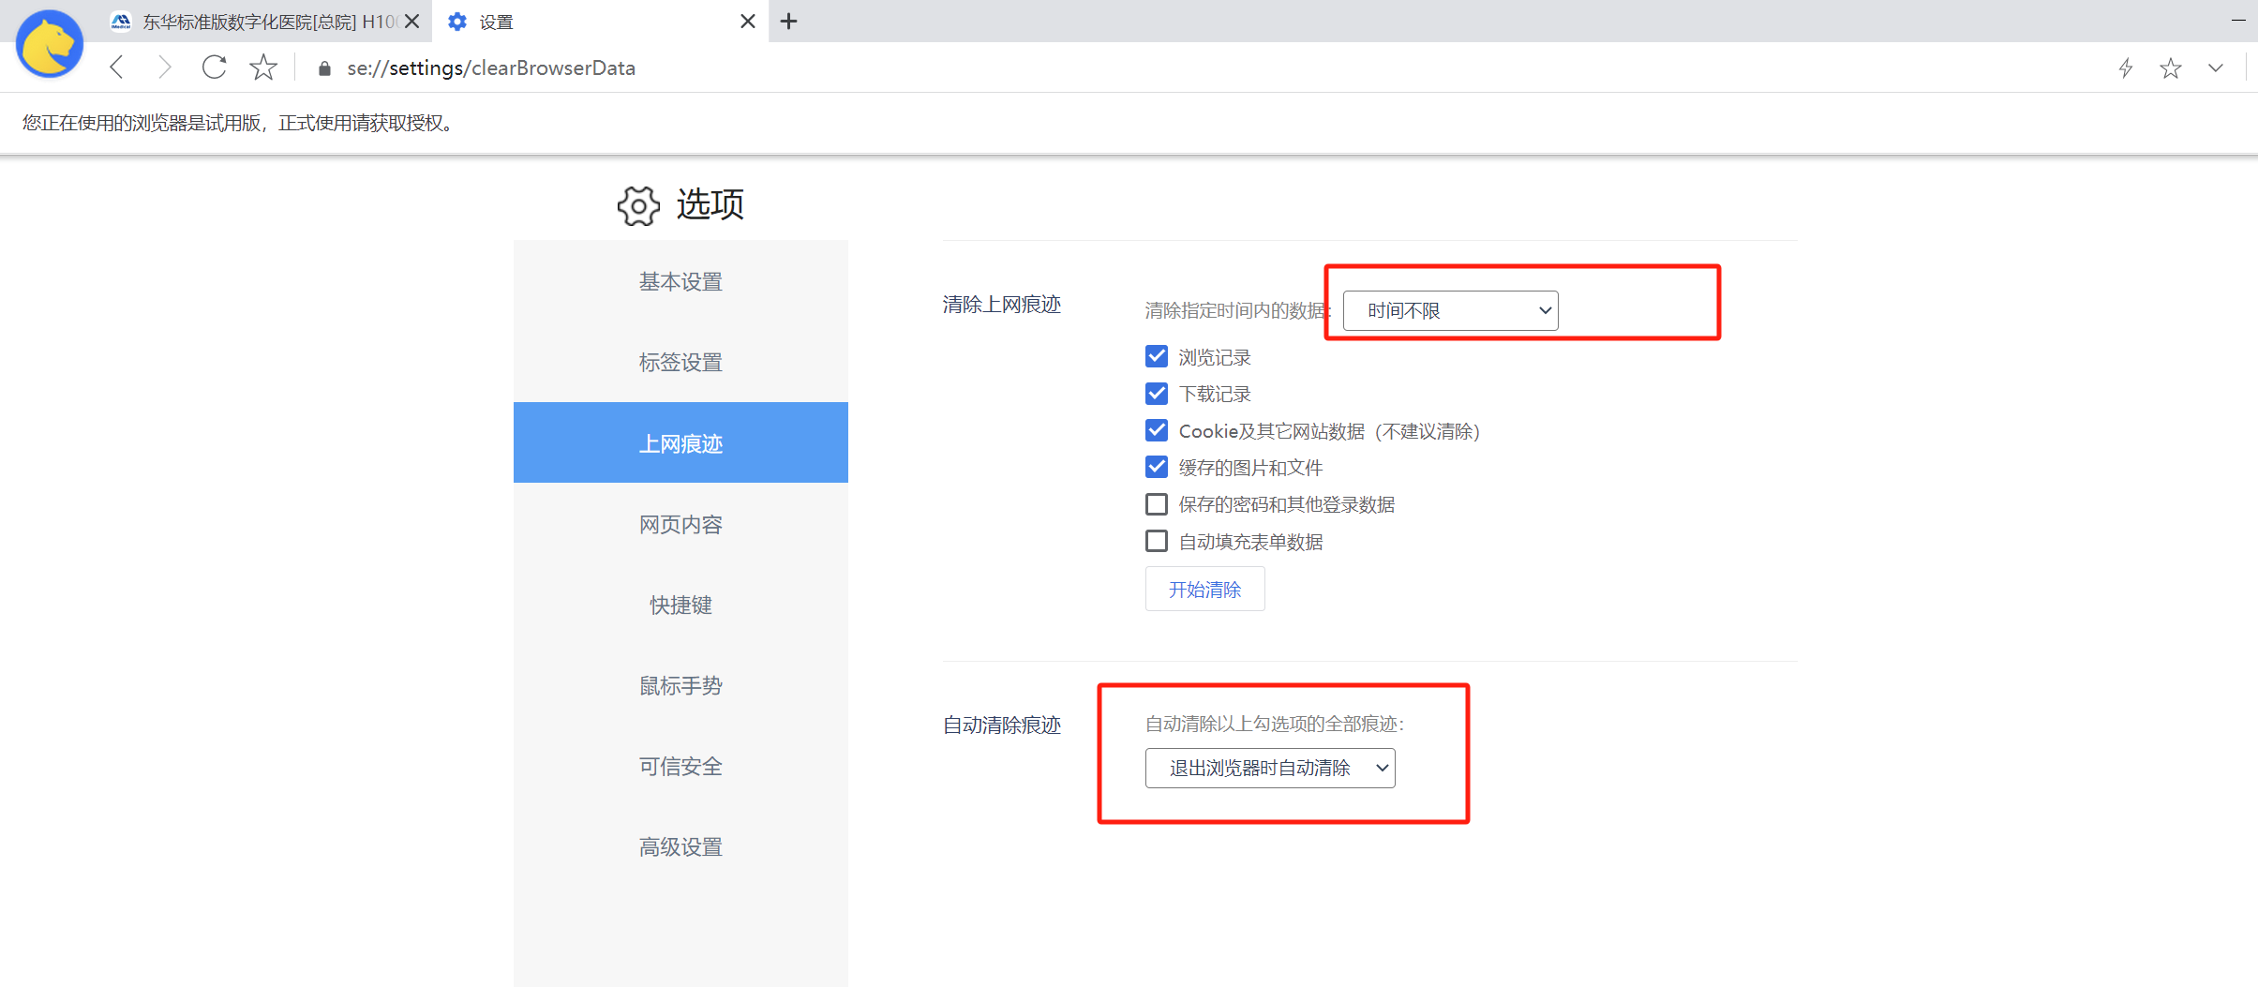

鼠标手势关闭
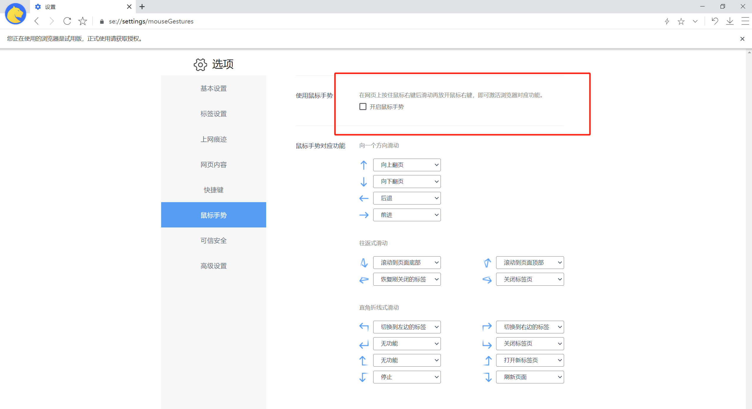

基础设置
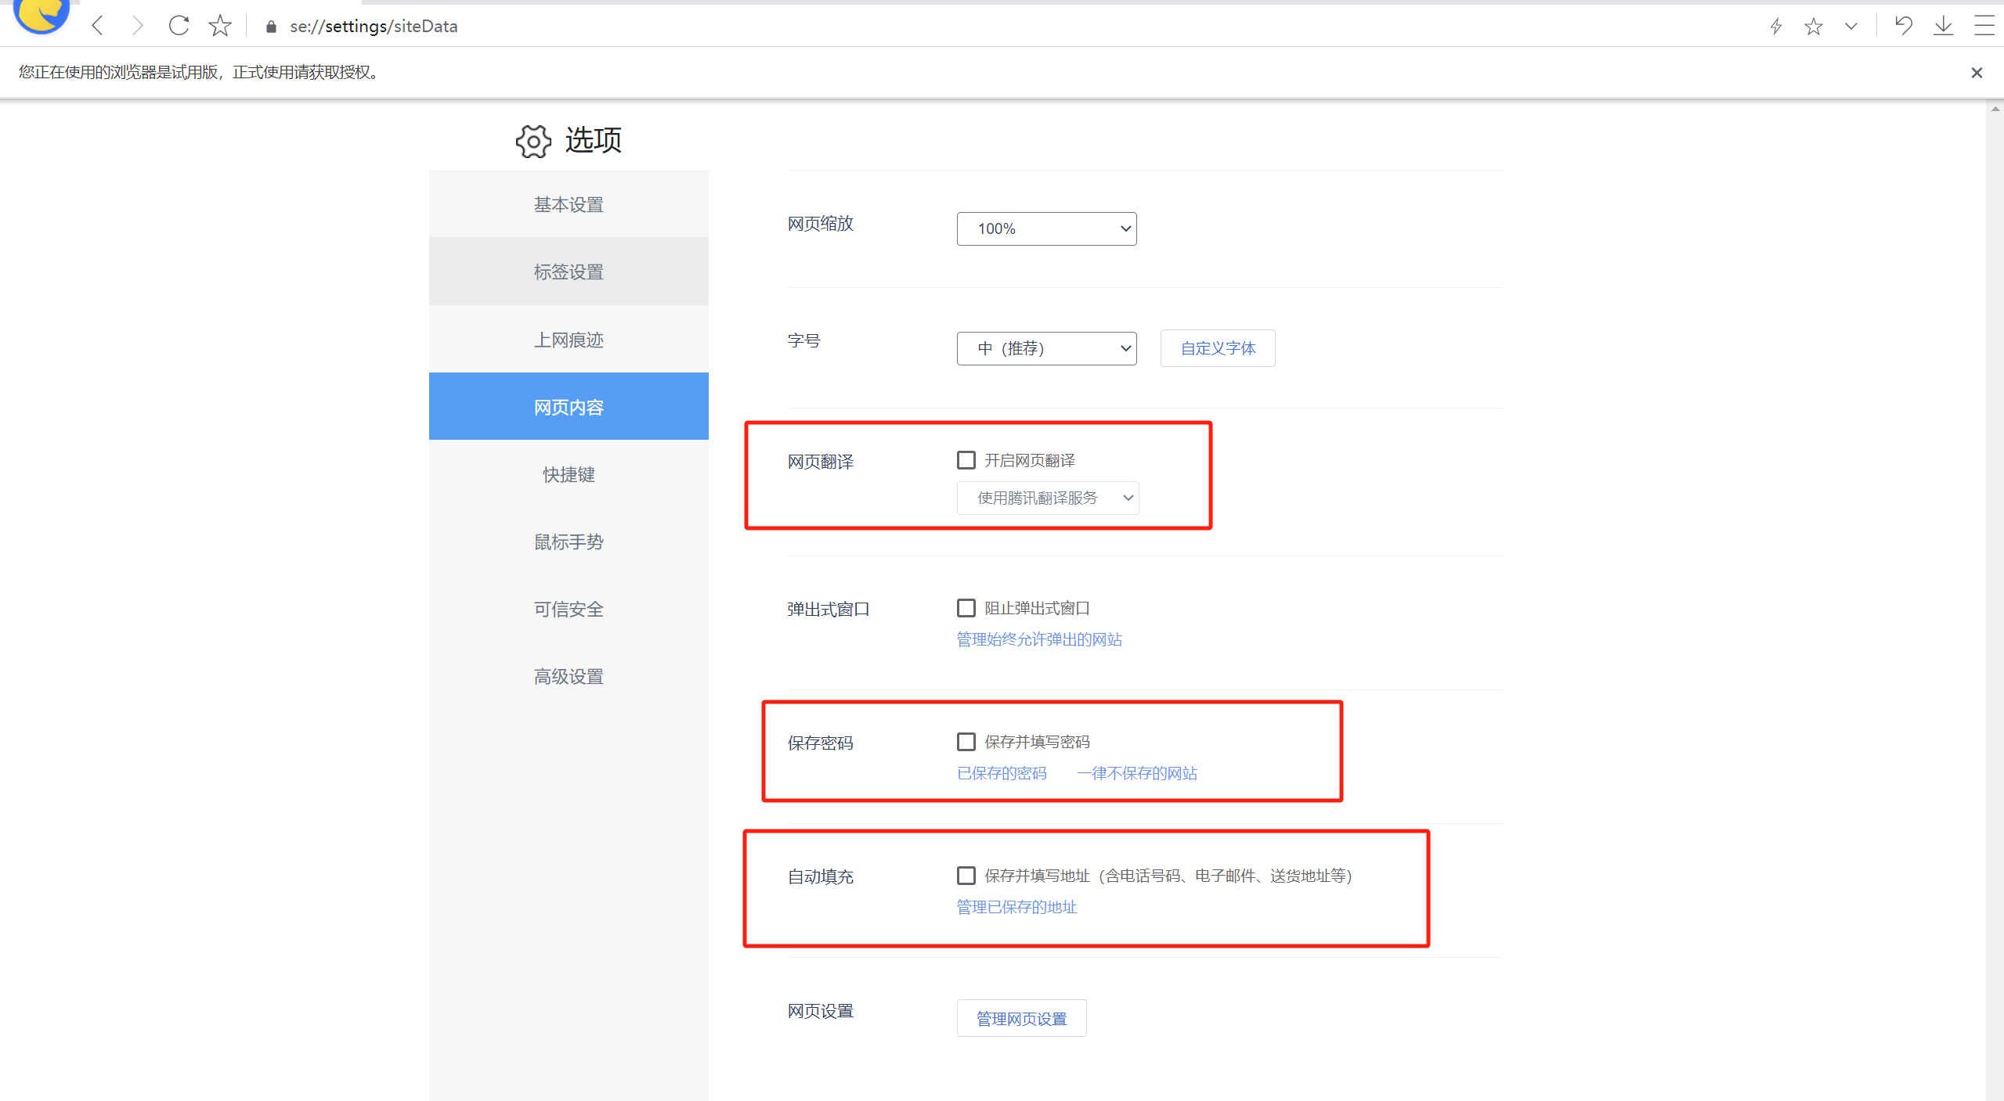

证书导入

启用国密SSL通信
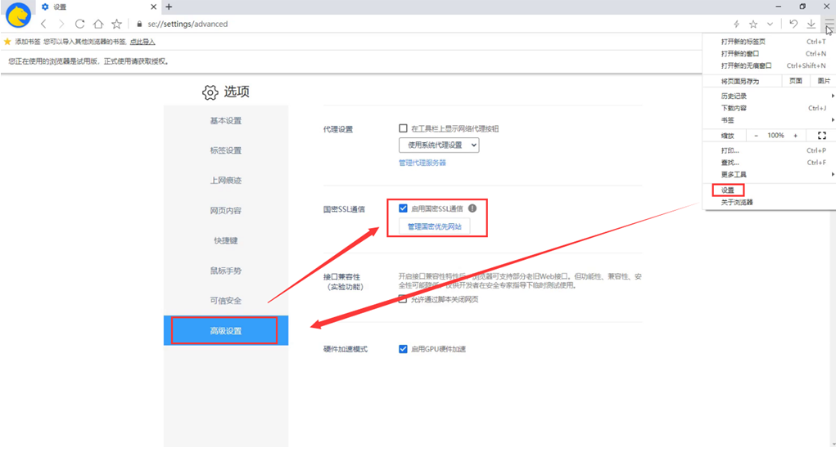

导入证书
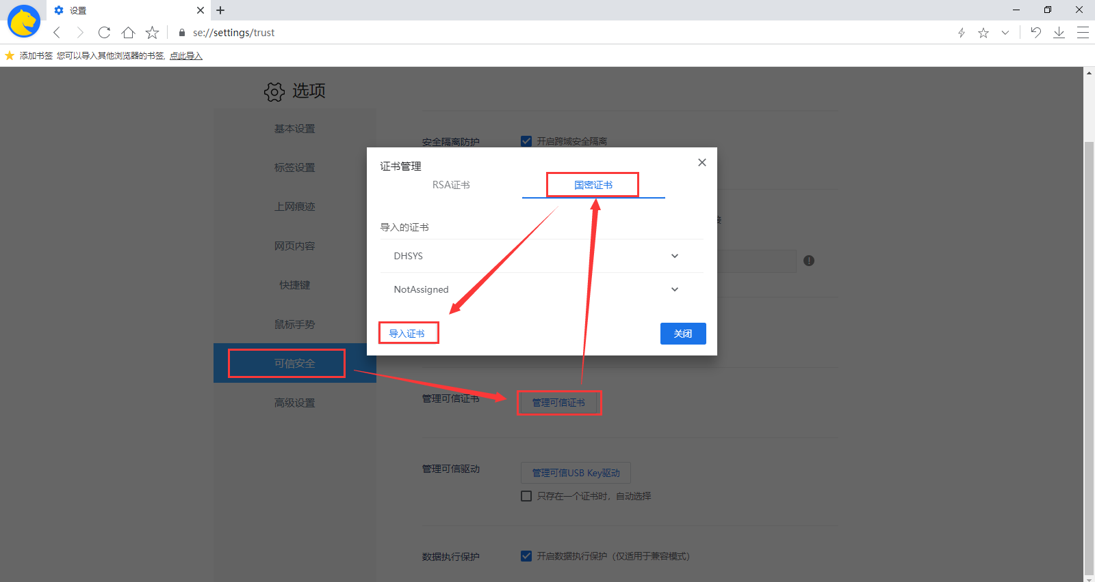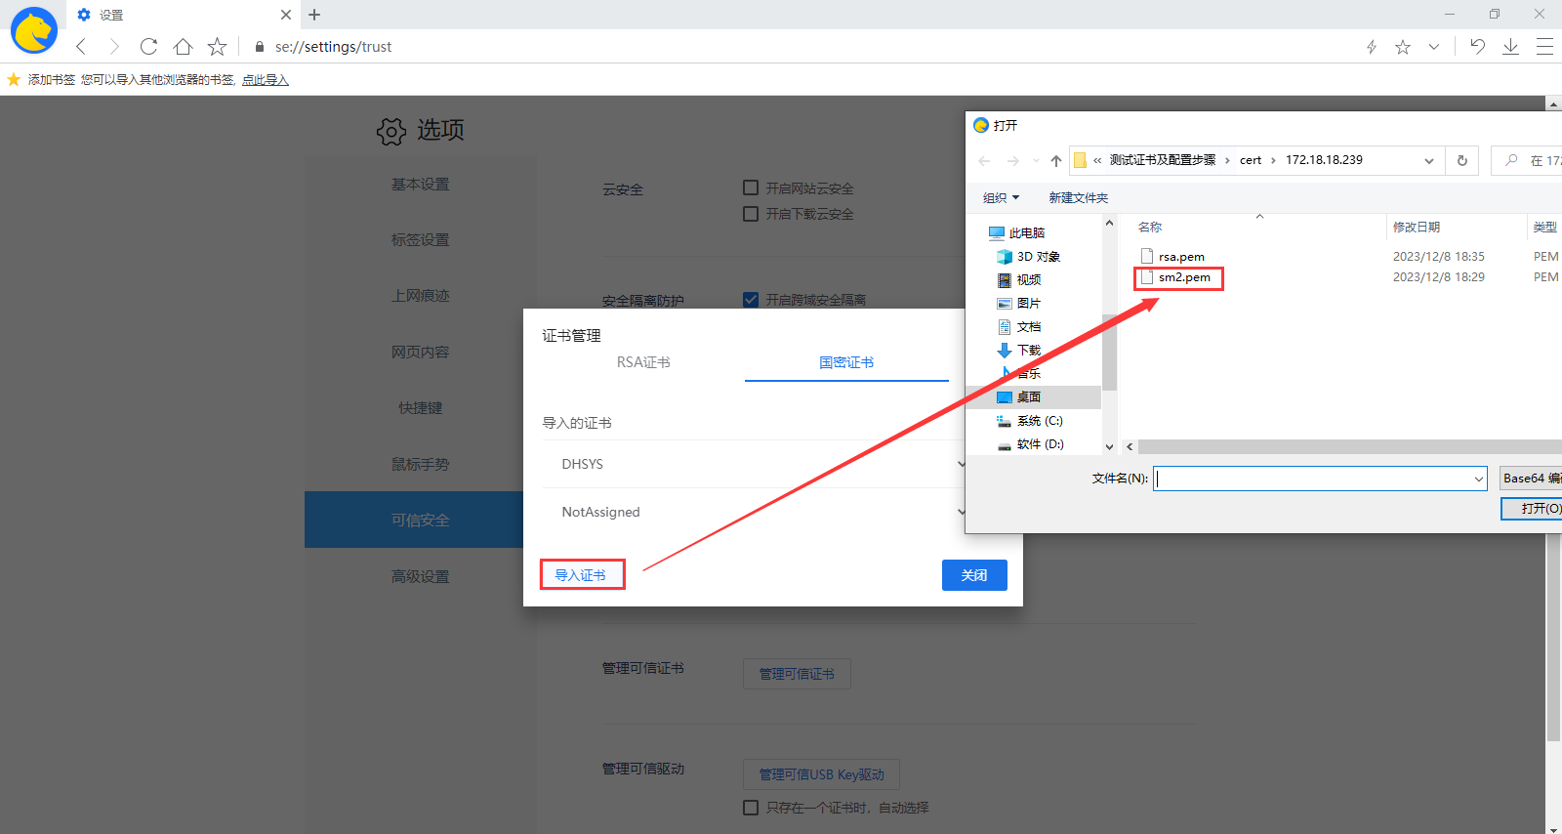

添加信任站点
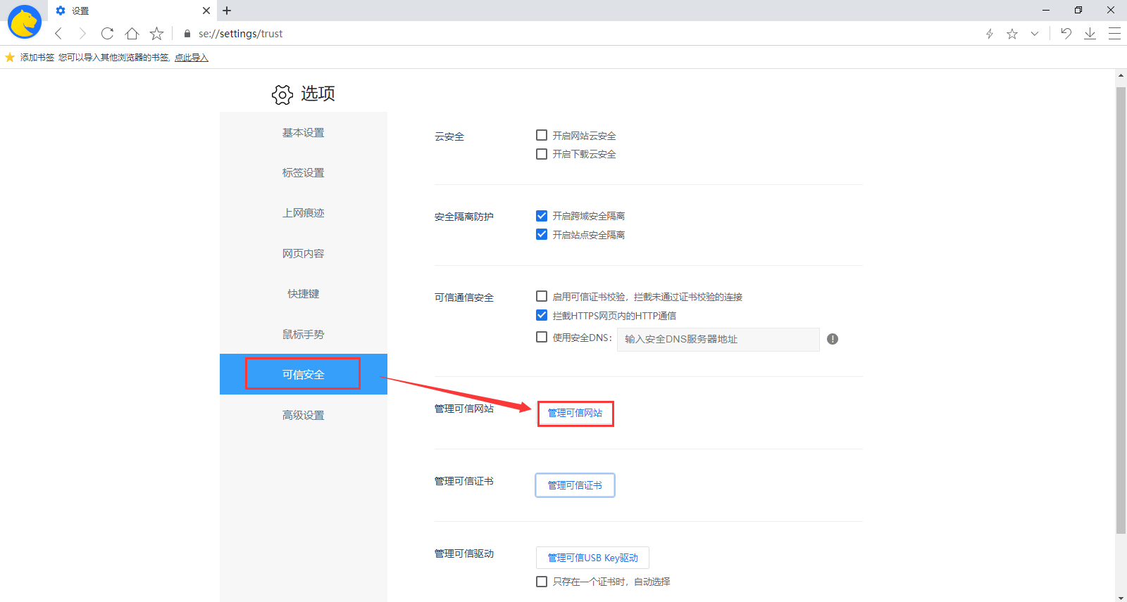
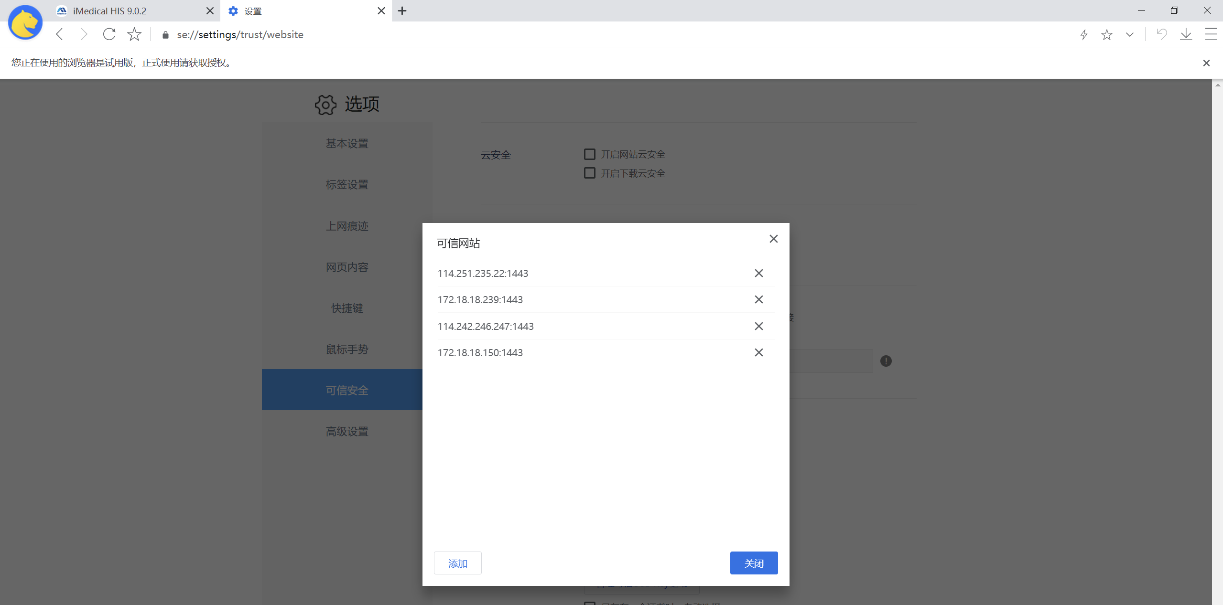

证书导入成功后效果
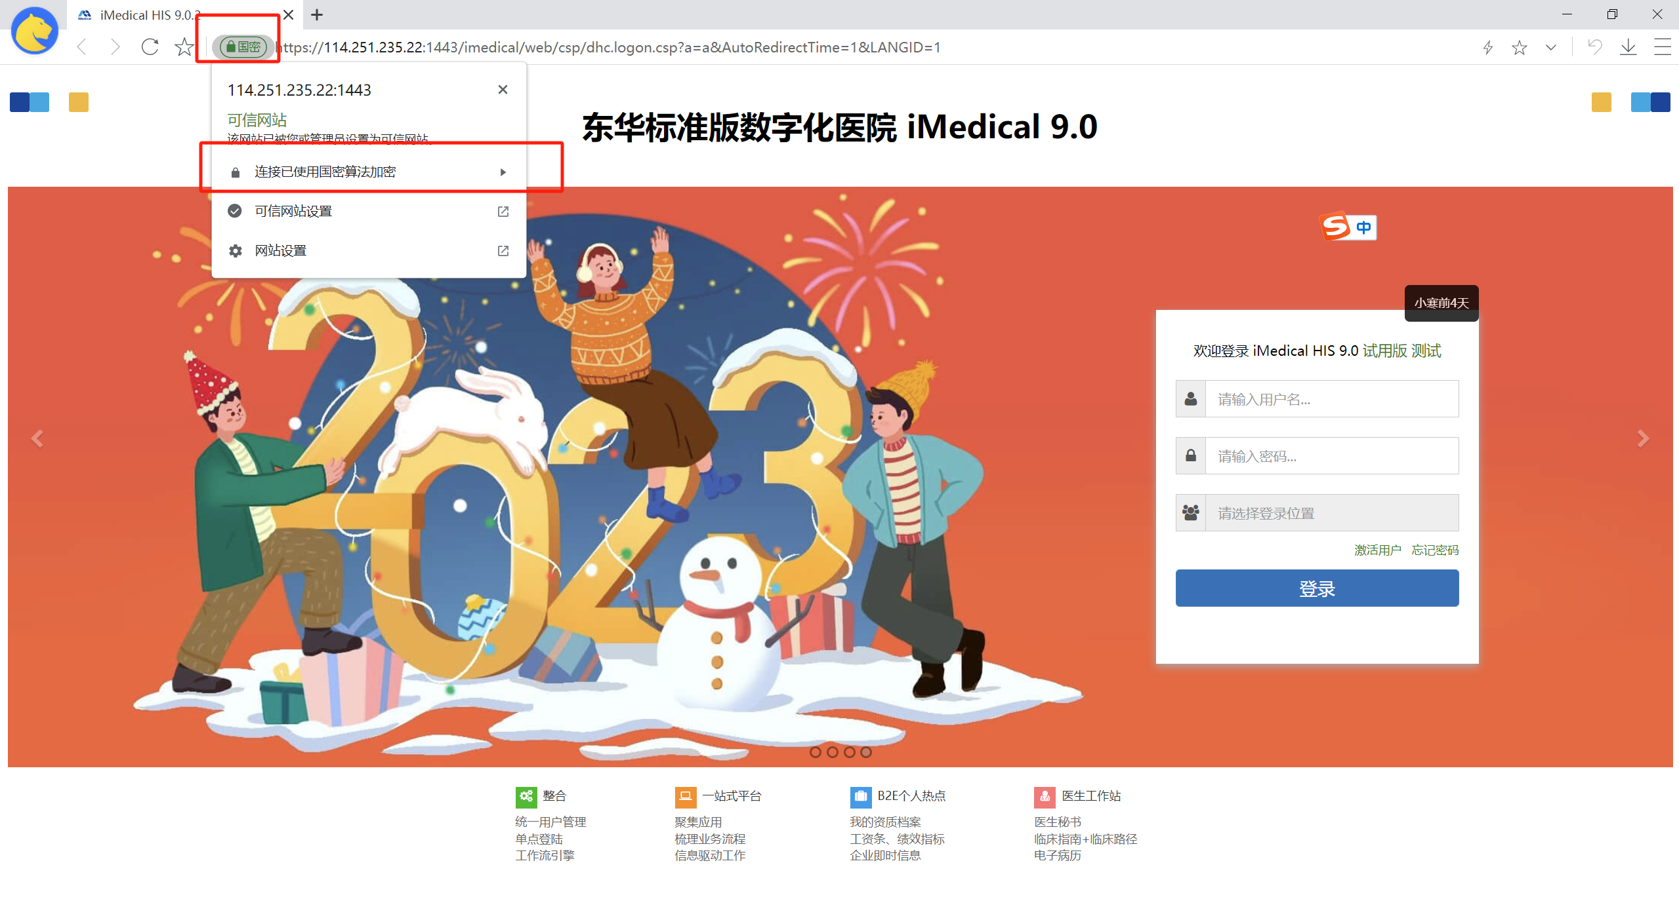

如果未识别出来国密，国密优先网站中增加HIS地址IP+端口
如果同时存在多个证书，可按照证书优先皮遏制国密证书。
